龙回头战法 （20191205）

1. 必须有波段性涨幅，涨幅相差20%以上且放量
2. 必须快速回调缩量，缩量至最大量的1/3左右
3. 开始放量，蠢蠢欲动之时就是介入之时

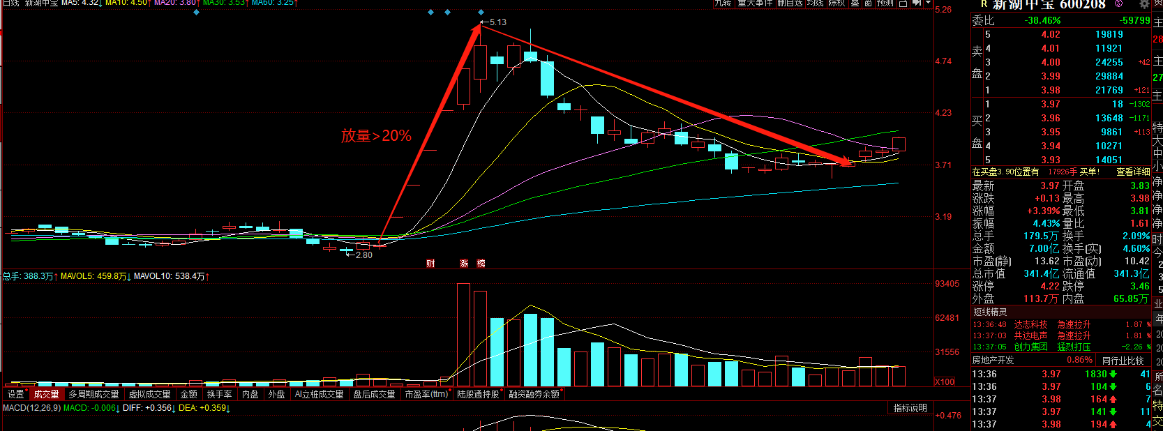

终极龙回头战法（20191206）

1. 涨幅都是有涨停组成，最好涨幅是有2-3个涨停板组成
2. 爆发会比普通龙回头更凌厉和凶悍

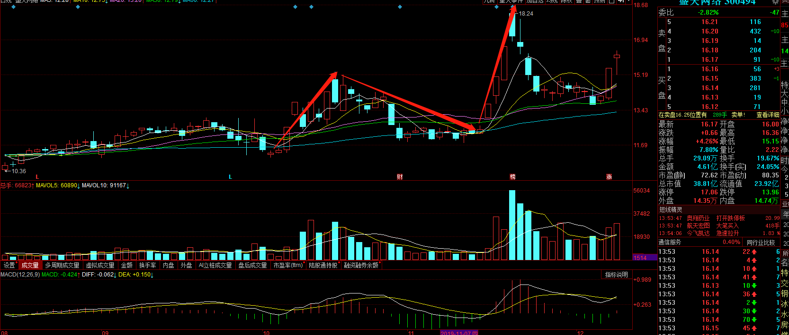

机构核密码（20191208）

1. 龙虎榜-看买入量，有专用机构席位买入
2. 机构搞事情，关注

例子：漫步者（002351）